1. Anote sus mediciones para el punto 2d

I1mín=0.062Aa.c.

I2=0.7Ad.c.

W=22.34W

|  |  |  |  |  |  |  |  |  |  |  |  |
| --- | --- | --- | --- | --- | --- | --- | --- | --- | --- | --- | --- |
| **I2 (amps)** | **E1 (volts)** | **I1 (amps)** | | **POTENCIA (VA)** | | **W** | | **POTENCIA (watts)** | | **FP** | |
| 0 | 216.2 | 1.574 | 589.41 | | 114.6 | | 114.6 | | 0.19443 | |
| 0.1 | 216.4 | 1.018 | 381.56 | | 56.19 | | 56.19 | | 0.14726 | |
| 0.2 | 216.2 | 0.831 | 311.18 | | 43.14 | | 43.14 | | 0.13863 | |
| 0.3 | 216.3 | 0.653 | 244.64 | | 34.94 | | 34.94 | | 0.14282 | |
| 0.4 | 216.3 | 0.482 | 180.58 | | 28.52 | | 28.52 | | 0.15794 | |
| 0.5 | 216.3 | 0.319 | 119.51 | | 24.33 | | 24.33 | | 0.20358 | |
| 0.6 | 216.3 | 0.17 | 63.689 | | 22.44 | | 22.44 | | 0.35234 | |
| 0.7 | 216.5 | 0.062 | 23.249 | | 22.34 | | 22.34 | | 0.96089 | |
| 0.8 | 216.3 | 0.127 | 47.580 | | 23.52 | | 23.52 | | 0.49433 | |
| 0.9 | 216.3 | 0.239 | 89.540 | | 25.73 | | 25.73 | | 0.28736 | |

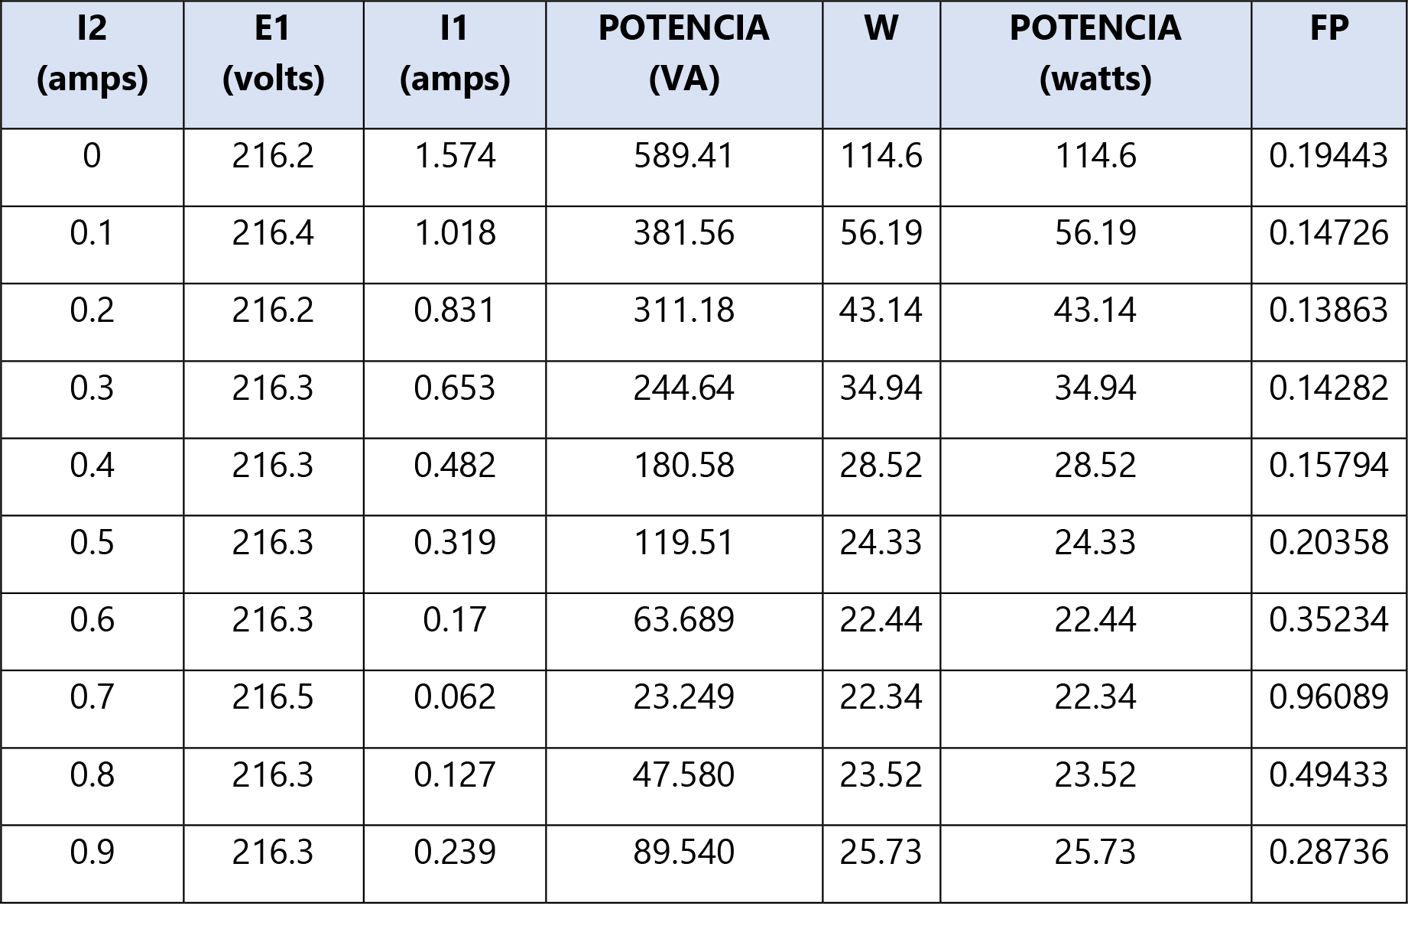

1. Muestre sus cálculos para el punto 5.a

Q=√((589.41)^2-(114.6)^2)=578.17var

1. El factor de potencia es

Atrasado.

1. Muestre sus cálculos para el punto 6.a

Q=√((89.54)^2-(25.73)^2)=85.763var

1. El factor es

Adelantado.

1. Muestre sus cálculos para el punto 7.a

Q=√((23.249)^2-(22.34)^2)=6.4386var

1. Gráfica

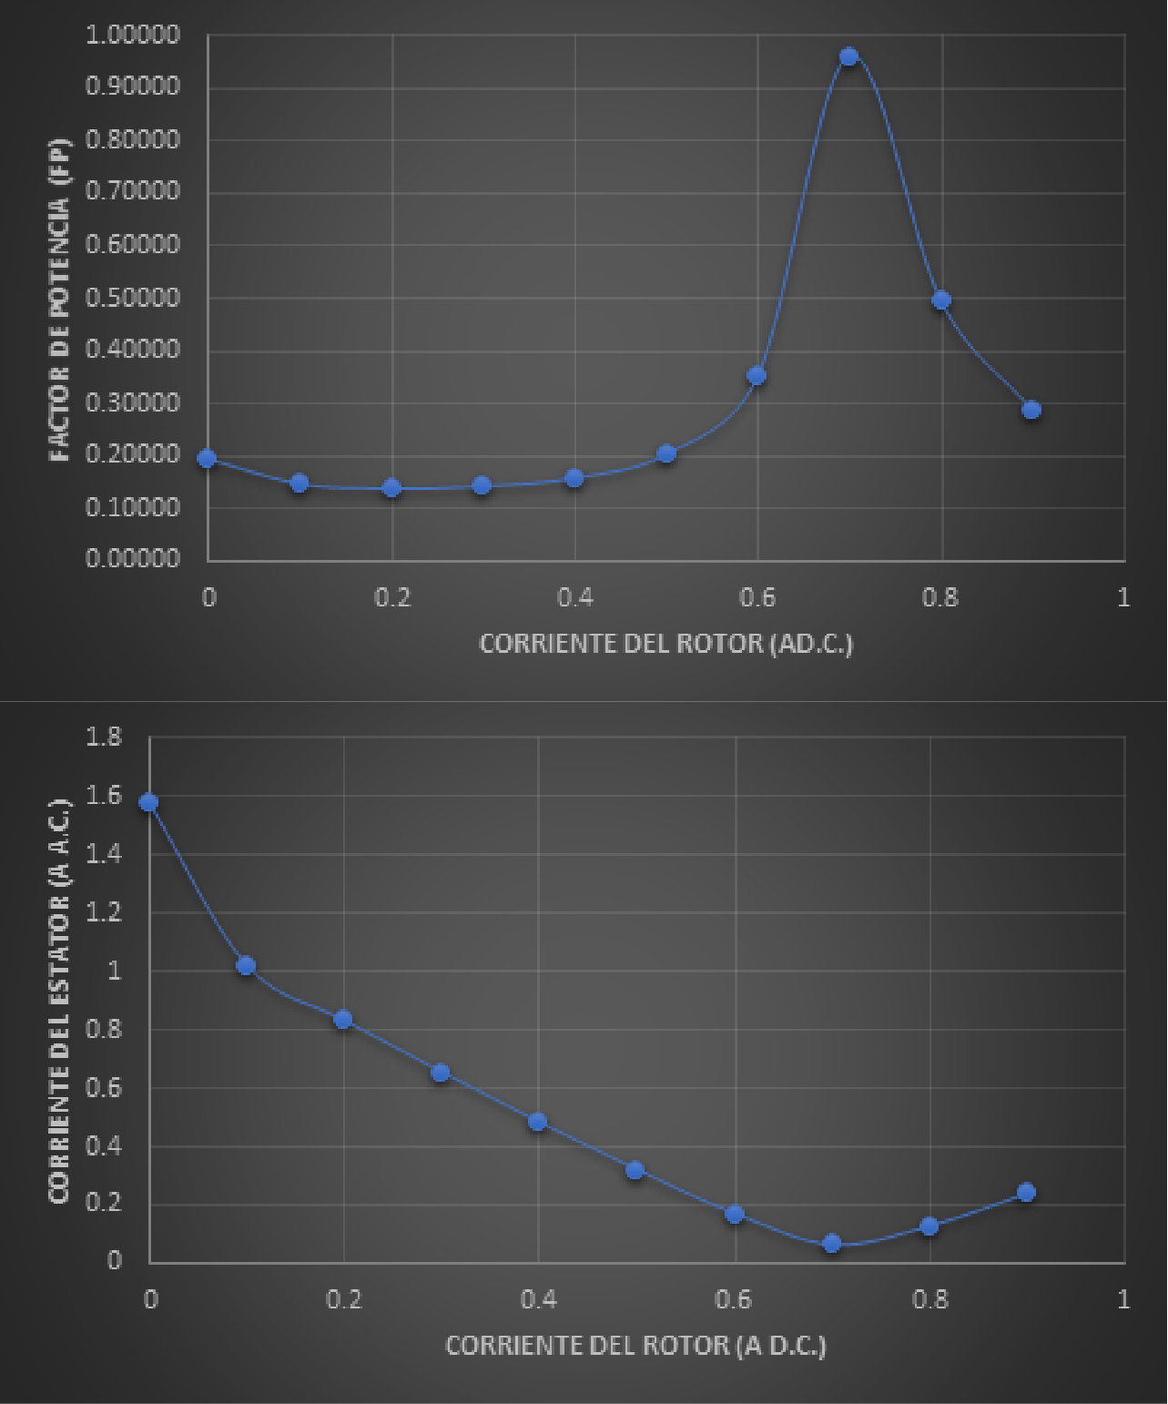

1. Haga sus comentarios acerca de la forma de ambas curvas

R: Podemos observar en la gráfica que el factor de potencia va en aumento conforme la corriente de rotor aumenta y en la gráfica de la corriente del estator, esta disminuye conforme la corriente del rotor aumenta.

1. El motor síncrono se denomina a veces capacitor síncrono. Explique esto

R: Es debido a que puede generar o absorber voltios amperios reactivos (VAR) variando la excitación de su devanado de campo. Se puede hacer que tome una corriente principal con una sobreexcitación de su devanado de campo. La excitación baja hace que funcione con un factor de potencia rezagado. Cuando el motor funciona sin carga con sobreexcitación, toma una corriente que conduce la tensión en casi 90 grados.

Por lo tanto, se comporta como un capacitor y, en tales condiciones de operación, el motor síncrono se denomina capacitor síncrono.

Dado que un capacitor síncrono se comporta como un inductor variable o un condensador variable, se utiliza en los sistemas de transmisión de energía para regular el voltaje de línea.

1. ¿Podría llamársele a un motor síncrono, inductor síncrono?

R: Si, debido a que estos motores inducen un voltaje interno en el rotor de la máquina que al arrancarlo se pueden considerar como un motor inductor síncrono.

1. Escriba sus observaciones acerca de la potencia real consumida por el motor durante el procedimiento 3.

R: Teniendo en consideración las observaciones vistas en el procedimiento 3 podemos decir que la potencia real consumida por el motor disminuye a medida que la excitación en el rotor aumenta.